26.5.2020.

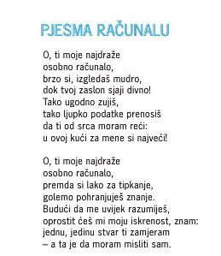
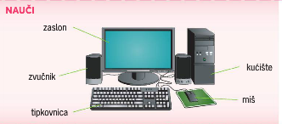
- Imaš li računalo?_________________________________

- Koristiš li se internetom?___________________________

- Pronalaziš li na internetu sadržaje za nastavu?______________

- Dopisuješ li se elektroničkom poštom?____________________

NIKADA NE OSTAVLJAJ SVOJE PUNO IME, PREZIME I ADRESU U
ELEKTRONIČKOJ POŠTI.

